Қысқамерзімдіжоспар
Ұзақ мерзімді жоспардың бөлімі:  7.3В Қысқаша көбейту формулалары |  | Мектеп: Қостанай облысы әкімдігі білім басқармасының «Рудный қаласының білім бөлімінің №15 жалпы білім беретін мектебі» КММ
Күні: |  | Мұғалімнің аты-жөні: Айтмуратова Анар Умирбековна
Сынып: 7 |  | Қатысқаны: | Қатыспағаны:
Сабақтыңтақырыбы |  | Мәтінді есептерді шығару
Оқу мақсаттары |  | 7.4.3.1Есептің шарты бойынша математикалық модель құрастыру;  7.4.2.2Мәтінді есептерді теңдеулер және теңсіздіктер құру арқылы шығару.
Сабақ мақсаты |  | Мәтінді есептерді шығаруда қысқаша көбейту формулаларын қолданады
Бағалау критерийлері |  | Оқушылар мақсатқа жетеді, егер:  - қысқаша көбейту формулаларын біледі;  - математикалық модель құрастырады;  - мәтінді есептерді шығару үшін қажетті формуланы пайдаланады.
Тілдік мақсаттар |  | Оқушылар:  - Қысқаша көбейту формулаларын ауызша тұжырымдайды;  - Көбейткіштерге жіктеу үшін нақты формуланы таңдау себебін түсіндіреді;  - Көбейткіштерге жіктеудің орындалуын баяндайды.  - Тілдік максаттар және терминология:  - Қысқаша көбейту формулалары;  Қажетті сөз-тіркестер:  - Екі өрнектің квадраттарының айырымытең…;  - Екі өрнектің қосындысының (айырмасының) квадраты ...;  - Ортақ көбейткішті жақша сыртына шығару…;  - Коэффициентердің ең үлкен ортақ көбейткіші…;
Құндылықтарды тәрбиелеу |  | - Академиялық шынайылық, ұжымдағы өз міндеттеріне жауапкершілікпен қарау; ұжым пікіріне шыдамдылықпен қарау, толеранттылық  - ЖА (жаһандық азаматтықты) білу және түсіну: бірқалыпты даму, әлеуметтік әділдік және теңдік  - ЖА құндылықтары: мақсатты қатысу және белсенділік  - ЖА дағдылары: сындарлы және шығармашылық ойлау; өз-өзіне деген сенімділік, рефлексия дағдылары, қарым-қатынас
Пәнаралық байланыс |  | Өзін-өзі тану
АКТ қолдану дағдылары |  | Интербелсенді тақтаны қолдану дағдысы.
Алдын-ала білімдері |  | - қысқаша көбейту формулалары,  - көпмүшелерге амалдар қолдану;  - мәтінді есептерді математикалық модельдеу
Сабақ барысы
Жоспарланған сабақ кезеңдері | Сабақтағы жоспарланған іс-әрекет |  |  | Ресурстар
Сабақтың басы  3 мин | - Өзара сәлемдесу.  - Назарларын сабаққа аудару.
Сабақ ортасы  5 мин  5 мин  25 мин | - Қысқаша көбейту формуласын қайталау.  Қазір біз ойлау қабілеттеріңіз қаншалықты жылдам екенін тексереміз, сондай-ақ қысқаша көбейту формулаларын еске түсіреміз.  - Жағдаят туғызу (білімді актуалдау)  Қысқаша көбейту формулалары бізге не үшін қажет? (әртүрлі жауап нұсқасын тыңдайық). Сіздерге ойлануға қарапайым есеп, нақтырақ айтқанда оның тиімді шешімін табуға ұсыныс жасаймын.  Есеп. Қосындысы 43-ке тең екі санның бірі екіншісінен 11-ге артық. Осы сандардың үлкенін табыңдар.  Жауаптарды тыңдайық.  Есептің шешімін презентация арқылы көрейік.  Сабақтың тақырыбы мен мақсатын бірлесіп айқындау.  - Есеп шығару арқылы білім бекіту.  - Екі есепті жұппен талқылау, есептің шешу жолдарын көрсету.  1 есеп (теңдеу құруға):  Шаршының бір қабырғасын $4 cm$-ге арттырғанда, оның ауданы $64 cm^{2}$- қа артады. Үлкен шаршының периметрін табыңыз.  Шешуі: бастапқы шаршының қабырғасы $x cm$болсын.  (х+4)²өрнегі х²-тан 64 см²-ге артық екені белгілі.  Теңдеу: ${\left(x+4\right)}^{2}-x^{2}=64$  $$x^{2}+8x+16-x^{2}=64$$  $$8x=64-16$$  $$x=6$$  6см -бірінші шаршының қабырғасы,  6+4 = 10 см – екінші шаршының қабырғасы  Р= 4*10=40 см.  Жауабы: үлкен шаршының периметрі40 см.  2 есеп:(теңдеу құруға)  Әкесі 31 жаста, ал ұлы 5-те. Неше жылдан соң әкесі ұлынан 3 есе үлкен болады?  Шешуі:  Есептің шарты бойынша, $31+x=3(5+x)$екені белгілі.  $$31+x=15+3x$$  $$31-15=3x-x$$  $$16=2x$$  $$x=8$$  Жауабы:8 жылдан соң әкесі ұлынан 3 есе үлкен жаста болады.  - Геометриялық есептерді жұппен ауызша талдау.  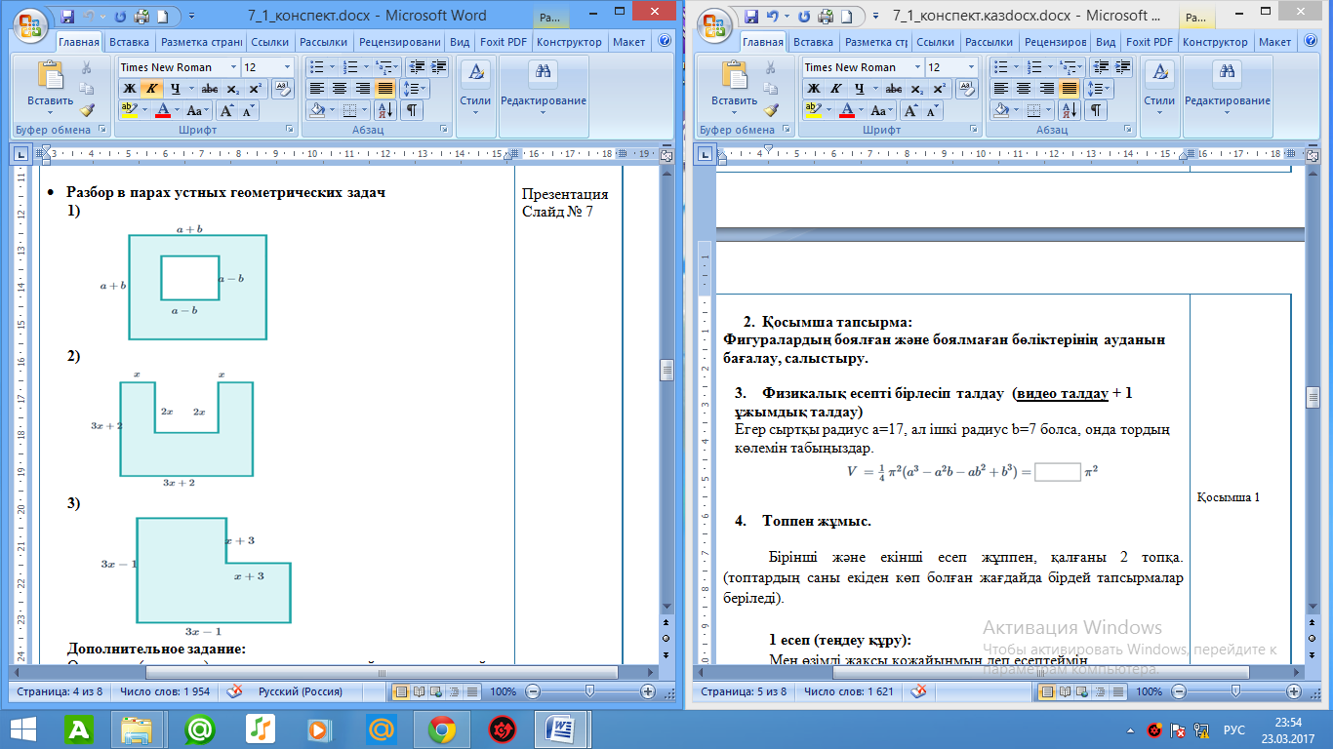  Есептің берілгені (мұғалім презентациядакөрсетеді):  Тізбектес үш жұп санның шеткі екеуінің екі еселенген қосындысынан 3-ті шегерсек, 29-ға тең болады. Ортаңғы санды табыңдар.  Шешуі: жұп сандар сәйкесінше $n, n+2, n+4$болсын.  Есептің шарты бойынша, $2\left(n+n+4\right)-3=29$екені белгілі.  $$2\left(2n+4\right)=29+3$$  $$2n+4=32:2$$  $$2n+4=16$$  $$2n=16-4$$  $$n=12:2$$  $$n=6$$  Жауабы:жұп сандар 6,8,10 болады.  Қосымша  Есептерді жылдам шығаратын оқушыларға қосымша ретінде есеп.  Тік төртбұрыштың ені ұзындығының 40%-не тең. Оның ұзындығын 2 cm қысқартып, ал енін 4 см арттырсақ, шығатын тіктөртбұрыш ауданы бастапқы тік төртбұрыш ауданына тең болады. Тік төртбұрыштың ауданын табыңыз.  Шешуі: бастапқы тік төртбұрыштың ұзындығы $x cm$болсын.  Есептің шарты бойынша, $0,4x^{2}=(0,4x+4)(x-2)$екені белгілі.  $${0,4x}^{2}=0,4x^{2}-0,8x+4x-8$$  $$8=3,2x$$  $$x=8:3,2$$  $$x=2,5$$  Бастапқы тік төртбұрыштың ұзындығы: $2,5 cm$  Бастапқы тік төртбұрыштың ені: $0,4∙2,5=1 cm$  Тік төртбұрыштың ауданы:  $$S=2,5∙1=2,5 cm^{2}$$  Жауабы:тік төртбұрыштың ауданы $2, 5 cm^{2}.$ |  |  | Оқулықпен жұмыс  Оқулықпен жұмыс  Дәптермен жұмыс  Қосымша  Презентация  Слайд  № 7-8
   | қабырғасы | ауданы | периметрі
  бастапқы | $$x$$ | $$x^{2}$$ | $$4x$$
  соңғы | $$x+4$$ | $${\left(x+4\right)}^{2}$$ | $$4(x+4)$$
   | әкесі | ұлы
  Қазіргі жасы | $$31$$ | $$5$$
  $x$жылдан соң | $$31+x$$ | $$5+x$$
   | ені | ұзындығы | ауданы
  бастапқы | $$0,4x$$ | $$x$$ | $$0,4x^{2}$$
  соңғы | $$0,4x+4$$ | $$x-2$$ | $$(0,4x+4)(x-2)$$
Сабақтың соңы  2 мин | Кері байланыс: (әр әдіске сұрақтары бар кестелер алдын ала дайындалады)  Үйге тапсырма:  «Сен– маған, мен - саған» ойынына дайындалу.  Әр оқушы үйде мәтінді есептер үшін қысқаша көбейту формулалары қолданылатындай кеспе дайындап әкеледі. Бірінші топқа теңдеу арқылы, екінші топқа теңсіздік арқылы шығарылатындай есептер дайындайды. Шешімін парақтың сыртына жазу.  (Келесі сабақта: Көршілес партада отырған оқушылар кеспемен алмасады, шығарады, жауабын салыстырады және бір-бірін бағалайды. Әрбір дұрыс жауап үшін 1 ұпай беріледі. Есептің шешімін мұғалім алдын ала тексереді). |  |  | Кері байланыс
Қосымша ақпарат
Дифференциациялап оқыту – Оқушыларға көбірек қолдау көрсетуді қалай жоспарлайсыз? Қабілеті жоғары оқушыларға қандай міндеттер қоюды жоспарлайсыз? | Бағалау – Оқушылардың білімін қалай тексересіз? | Пәнаралық байланыс  Қауіпсіздік ережелері  АКТ-ні қолдану  Құндылықтарменбайланыс  (тәрбие элементі)
Жоғары деңгейдегі қосымша тапсырмалар және жеке кеспелер қарастырылған. | Жоғары деңгейдегі қосымша тапсырмалар және жеке кеспелер қарастырылған. | Денсаулық және қауіпсіздік техникасын ұстану.
Рефлексия  Сабақ мақсаты/оқу мақсаты қаншалықты жүзеге асты? Бүгін оқушылар нені үйренді? Оқыту ортасы қандай болды? Дифференциациялап оқыту өз мәнінде жүзеге асты ма? Өз уақытымды ұтымды пайдалана алдым ба? Жоспарыма қандай өзгерістер енгіздім және неліктен? | Сабақ оқу бағдарламасына сәйкес құрастырылған. Сабақтың мақсаты оқушыларға қолжетімді, жас ерекшеліктеріне сай болды.  Сабақ мақсаты мен оқу мақсаты жүзеге асырылды. Сабақ материалы толығымен қамтылды.  Жоғары деңгейдегі есептер сыныптағы кейбір оқушылардың қосымша мәлімет алуына және диалогтық оқуға жақсы әсер етті.  Сабақтың уақыт талабы ұтымды пайдаланылды.
Қорытынды бағалау
Ең жақсы өткен екі тапсырманы атап көрсетіңіз (оқытуға және үйренуге қатысты).
1: Материал оқушылардың қызығушылықтарын арттырды.
2:Есептер шығару кезеңінде диалогтық оқыту сабақтың тақырыбын ашуға септігін тигізді.
Қандай екі нәрсе немесе тапсырма сабақтың одан да жақсы өтуіне ықпалын тигізер еді (оқытуға және үйренуге қатысты)?
Жұпта және оқушы-консультант көмегімен мәтінді есептердің моделін құрастыруға алдын-ала қайталау есептерін құрастыру қажет еді.
Осы сабақтың барысында барлық сынып немесе жекелеген оқушылар туралы менің келесі сабағыма қажет болуы мүмкін қандай ақпаратты білдім?
Кейбір оқушылар мәтінді есептерді математикалық тілге ауыстыру кезінде және математикалық модель құру кезінде қиналады. Көп оқушылар төмен оқушыларға жақсы консультант бола алды.

